информационный бюллетень  ВЕСТНИК  ПЕТУХОВСКОГО МУНИЦИПАЛЬНОГО ОКРУГА | 15 яавгуста  2022 года  № 17 (21)  Учредители: Дума Петуховского муниципального округа, Администрация Петуховского муниципального округа  (решение от 02.12.2021 года № 84)

РОССИЙСКАЯ ФЕДЕРАЦИЯ
КУРГАНСКАЯ ОБЛАСТЬ
АДМИНИСТРАЦИЯ ПЕТУХОВСКОГО МУНИЦИПАЛЬНОГО ОКРУГА

ПОСТАНОВЛЕНИЕ

от « 3 » августа 2022года №890
г. Петухово
О внесении изменений в постановление Администрации Петуховского муниципального округа от 21 марта 2022 года № 316 «Об утверждении Административного регламента
по предоставлению муниципальной услуги «Признание помещения жилым помещением, жилого помещения непригодным для проживания, многоквартирного дома аварийным и подлежащим сносу или реконструкции»
В соответствии с Федеральными законами от 6 октября 2003 года № 131-ФЗ «Об общих принципах организации местного самоуправления в Российской Федерации», от 27 июля 2010 года № 210-ФЗ «Об организации предоставления государственных и муниципальных услуг», Постановлением Правительства РФ от 28 января 2006 года № 47 «Об утверждении Положения о признании помещения жилым помещением, жилого помещения непригодным для проживания, многоквартирного дома аварийным и подлежащим сносу или реконструкции, садового дома жилым домом и жилого дома садовым домом», постановлением Администрации Петуховского муниципального округа от 21февраля 2022 года № 185 «О порядке разработки и утверждения административных регламентов предоставления муниципальных услуг Администрацией Петуховского муниципального округа», Администрация Петуховского муниципального округа ПОСТАНОВЛЯЕТ:
1. Внести в постановление Администрации Петуховского муниципального округа от 21 марта 2022 года № 316 «Об утверждении Административного регламента по предоставлению муниципальной услуги «Признание помещения жилым помещением, жилого помещения непригодным для проживания, многоквартирного дома аварийным и подлежащим сносу или реконструкции» следующие изменения:
1.1. в п. 71 приложения к постановлению внести изменения;
1.2. изложить его в новой редакции согласно приложения к настоящему постановлению.
1. Опубликовать настоящее постановление в установленном порядке.
2. Настоящее постановление вступает в силу после его официального опубликования.
3. Контроль за исполнением настоящего постановления возложить на первого заместителя Главы Петуховского муниципального округа.

Глава Петуховского муниципального округа И.В.Арзин

Приложение к постановлению Администрации Петуховского муниципального округа от « 3 » августа 2022 года №890 «О внесении изменений в постановление Администрации Петуховского муниципального округа от 21 марта 2022 года № 316 «Об утверждении административного регламента по предоставлению муниципальной услуги «Признание помещения жилым помещением, жилого помещения непригодным для проживания, многоквартирного дома аварийным и подлежащим сносу или реконструкции»
Приложение к постановлению
Администрации Петуховского муниципального округа от « » _________2022 года №___ «Об утверждении административного регламента по предоставлению муниципальной услуги «Признание помещения жилым помещением, жилого помещения непригодным для проживания, многоквартирного дома аварийным и подлежащим сносу или реконструкции»

Административный регламент
по предоставлению муниципальной услуги «Признание помещения жилым помещением, жилого помещения непригодным для проживания, многоквартирного дома аварийным и подлежащим сносу или реконструкции»
РАЗДЕЛ I. ОБЩИЕ ПОЛОЖЕНИЯ
Глава 1. Предмет регулирования административного регламента и круг заявителей
1. Настоящий Административный регламент по предоставлению муниципальной услуги «Признание помещения жилым помещением, жилого помещения непригодным для проживания, многоквартирного дома аварийным и подлежащим сносу или реконструкции» (далее – Административный регламент) разработан в целях повышения качества предоставления муниципальной услуги и определяет сроки, требования, условия исполнения и последовательность действий (далее - административных процедур) при осуществлении полномочий по предоставлению муниципальной услуги на территории Петуховского муниципального округа (далее – муниципальная услуга).
2. Заявители, имеющие право на получение муниципальной услуги:
- в заявительном порядке – юридические и физические лица - собственники (наниматели) помещений, их представители, правомочные в установленном порядке на представление интересов при предоставлении муниципальной услуги;
- в порядке представления заключения – органы, уполномоченные на проведение государственного контроля и надзора, по вопросам, отнесенным к их компетенции.

Глава 2. Требования к порядку информирования о предоставлении
муниципальной услуги
3. Место нахождения Администрации Петуховского муниципального округа:
Курганская область, Петуховский район, г. Петухово, ул. К.Маркса, 27
Почтовый адрес Администрации Петуховского муниципального округа:
641640, ул. К. Маркса, 27 город Петухово, Петуховского района Курганской области
График работы Администрации Петуховского муниципального округа, график приема заявителей: ежедневно с 8.00 до 17.00 часов (кроме выходных и праздничных дней), в предпраздничные дни – с 8.00 до 16.00 часов, перерыв с 12.00 до 13.00 часов.
Адрес официального сайта Администрации Петуховского муниципального округа (далее - официальный сайт): администрации–петуховского-района.рф
Адрес электронной почты Администрации Петуховского муниципального округа, ее отраслевых органов, структурных подразделений, ответственных за предоставление муниципальной услуги: admpr@bk.ru, otdelgkh18@mail.ru
Справочный номер телефона Администрации Петуховского муниципального округа, ее отделов, должностных лиц, ответственных за предоставление муниципальной услуги: 8(35235)38498; 8(35235)23042
4. Информация по вопросам предоставления муниципальной услуги может быть получена:
- на официальном сайте Администрации Петуховского муниципального округа Курганской области (далее – официальный сайт) ( администрация-петуховского-района.рф)
- при помощи средств телефонной связи (справочные телефоны: 8(35235)2-30-42; 8(35235)38-4-98, электронной почты (admpr@bk.ru, otdelgkh18@mail.ru), при устном или письменном обращении;
- в федеральной государственной информационной системе «Единый портал государственных и муниципальных услуг (функций)» (далее – Портал) (www.gosuslugi.ru);
- в Государственном бюджетном учреждении Курганской области «Многофункциональный центр по предоставлению государственных и муниципальных услуг» (далее — ГБУ «МФЦ»): Курганская область, г. Курган, ул. Куйбышева, д.144, стр. 41; тел.: 8 (3522) 44-35-50. График работы ГБУ «МФЦ»: понедельник – пятница с 8:00 до 20:00, суббота с 8:00 до 17:00, воскресенье - выходной;
- в отделе Государственного бюджетного учреждения Курганской области «Многофункциональный центр по предоставлению государственных и муниципальных услуг» (далее — отдел ГБУ «МФЦ»): Курганская область, Петуховский район, г. Петухово, ул. Октябрьская, д.2\2 телефон: 8(35235) 2-82-46 График работы ГБУ «МФЦ»: понедельник – суббота с 9:00 до 18:00, воскресенье – выходной.
5. Информация по вопросам предоставления муниципальной услуги может быть получена:
1) путем устного или письменного обращения в Администрацию Петуховского муниципального округа (по телефону, почте, электронной почте, при личном приеме);
2) на официальном сайте
3) в федеральной государственной информационной системе «Единый портал государственных и муниципальных услуг (функций)» (далее – Портал) (www.gosuslugi.ru);
4) в ГБУ «МФЦ».
Размещение информации о порядке предоставления муниципальной услуги в ГБУ «МФЦ» осуществляется на основании соглашения о взаимодействии, заключенного между ГБУ «МФЦ» и Администрацией Петуховского муниципального округа, с учетом требований к информированию, установленных настоящим регламентом;
6. При информировании по телефону должностное лицо Администрации Петуховского муниципального округа, в должностные обязанности которого входит предоставление информации по вопросам предоставления муниципальной услуги (далее – должностное лицо, ответственное за информирование) информирует обратившееся лицо по вопросам предоставления муниципальной услуги.
Информирование по вопросам предоставления муниципальной услуги по телефону не должно превышать 10 минут.
При ответе на телефонный звонок должностное лицо, ответственное за информирование, представляется, назвав свои фамилию, имя, отчество, должность, предлагает представиться собеседнику, выслушивает и уточняет суть вопроса, подробно и в вежливой (корректной) форме информирует обратившееся лицо по интересующему вопросу о предоставлении муниципальной услуги.
В завершении должностное лицо, ответственное за информирование, должно кратко подвести итоги и перечислить меры, которые следует принять обратившемуся лицу.
Если для подготовки ответа требуется продолжительное время, превышающее установленное настоящим пунктом регламента, должностное лицо, ответственное за информирование, предлагает обратившемуся лицу обратиться за необходимой информацией в письменном виде, либо повторно по телефону через согласованный между участниками разговора промежуток времени.
При отсутствии у должностного лица, ответственного за информирование, принявшего звонок, возможности самостоятельно ответить на поставленные вопросы, телефонный звонок должен быть переадресован (переведен) уполномоченному на предоставление муниципальной услуги должностному лицу Администрации Петуховского муниципального округа или обратившемуся лицу должен быть сообщен телефонный номер, по которому можно получить необходимую информацию.
7. При личном приеме обратившееся лицо получает устную информацию по вопросам предоставления муниципальной услуги. Должностное лицо, ответственное за информирование, осуществляющее личный прием, обязано соблюдать установленные абзацами третьим - пятым пункта 6 настоящего регламента процедуры.
Продолжительность информирования не должна превышать 15 минут.
8. При обращении за информацией или консультацией по вопросам предоставления муниципальной услуги в письменной форме или по электронной почте ответ на обращение готовится должностным лицом, ответственным за информирование, и направляется в адрес обратившегося лица в течение 10 рабочих дней со дня регистрации обращения.
9. Предоставление заявителям сведений о ходе предоставления муниципальной услуги осуществляется должностными лицами, ответственными за информирование, в установленном настоящей главой регламента порядке:
1) при личном приеме;
2) с использованием почтовой связи, телефонной связи, электронной почты.
10. При использовании Портала сведения о ходе предоставления муниципальной услуги могут быть получены заявителем в разделе «Личный кабинет», после прохождения в установленном порядке процедур авторизации.
11. На официальном сайте в разделе «Муниципальные услуги» размещается следующая информация по вопросам предоставления муниципальной услуги:
1) почтовый адрес Администрации Петуховского муниципального округа;
2) адреса официального сайта и электронной почты Администрации Петуховского муниципального округа, должностных лиц, ответственных за предоставление муниципальной услуги;
3) справочный номер телефона Администрации Петуховского муниципального округа, должностных лиц, ответственных за предоставление муниципальной услуги;
4) график работы Администрации Петуховского муниципального округа, график приема заявителей;
5) извлечения из нормативных правовых актов, регулирующих отношения, возникающие в связи с предоставлением муниципальной услуги;
6) перечень документов, необходимых для получения муниципальной услуги;
7) форма и образцы заполнения заявления о предоставлении муниципальной услуги;
8) досудебный (внесудебный) порядок обжалования решений и действий (бездействия) Администрации Петуховского муниципального округа, ее должностных лиц, муниципальных служащих;
9) блок-схема предоставления муниципальной услуги (приложение 4);
10) текст регламента;
11) места (операционные залы, кабинеты) предоставления муниципальной услуги;
12) информация о месте нахождения и графике работы ГБУ «МФЦ».

РАЗДЕЛ II. СТАНДАРТ ПРЕДОСТАВЛЕНИЯ МУНИЦИПАЛЬНОЙ УСЛУГИ
Глава 3. Наименование муниципальной услуги
12. Муниципальная услуга «Признание помещения жилым помещением, жилого помещения непригодным для проживания и многоквартирного дома аварийным и подлежащим сносу или реконструкции».

Глава 4. Наименование органа местного самоуправления, предоставляющего муниципальную услугу
13. Муниципальная услуга предоставляется Администрацией Петуховского муниципального округа в лице межведомственной комиссии по признанию помещения жилым помещением, жилого помещения непригодным для проживания и многоквартирного дома аварийным и подлежащим сносу или реконструкции (далее - комиссия).
Состав комиссии утверждается постановлением Администрации Петуховского муниципального округа. Председателем комиссии назначается должностное лицо Администрации Петуховского муниципального округа. В состав комиссии включаются представители Управления ЖКХ, строительства и архитектуры Администрации Петуховского муниципального округа, Отдела земельно – имущественных отношений
Администрации Петуховского муниципального округа, представители органов, уполномоченных на проведение регионального жилищного надзора (муниципального жилищного контроля), государственного контроля и надзора в сферах санитарно-эпидемиологической, пожарной, промышленной, экологической и иной безопасности, защиты прав потребителей и благополучия человека, на проведение инвентаризации и регистрации объектов недвижимости, а также в случае необходимости - эксперты, в установленном порядке аттестованные на право подготовки заключений экспертизы проектной документации и (или) результатов инженерных изысканий. Решение о привлечении к работе комиссии квалифицированных экспертов принимается комиссией в ходе ее заседания.
14. Непосредственный исполнитель муниципальной услуги, осуществляющий межведомственное взаимодействие комиссии – ведущий специалист Управления ЖКХ, строительства и архитектуры Петуховского муниципального округа (далее – секретарь комиссии).
15. При предоставлении муниципальной услуги также могут принимать участие в качестве источников получения документов, необходимых для предоставления услуги, или источников предоставления информации для проверки сведений, предоставляемых заявителями, следующие органы и учреждения:
- Управление Федеральной службы государственной регистрации, кадастра и картографии по Курганской области.
Место нахождения организации: 640007, г.Курган, ул. Бурова-Петрова. д.98 Д.
Информацию о графике работы Управления Федеральной службы государственной регистрации, кадастра и картографии по Курганской области можно получить на официальном сайте организации: to45/rosreestr/ru и по телефону: 8(800)100-34-34, 8(3522) 41-95-02).
Глава 5. Результат предоставления муниципальной услуги
16. Результатом предоставления муниципальной услуги является – выдача заявителю заключения об оценке соответствия помещения (многоквартирного дома) требованиям, установленным Постановлением Правительства РФ от 28 января 2006 года № 47 «Об утверждении Положения о признании помещения жилым помещением, жилого помещения непригодным для проживания, многоквартирного дома аварийным и подлежащим сносу или реконструкции, садового дома жилым домом и жилого дома садовым домом (далее – Постановление)
Глава 6. Срок предоставления муниципальной услуги
17. Срок предоставления муниципальной услуги составляет 30 дней с момента подачи полного пакета документов, согласно п. 25. Административного регламента.
В случае принятия комиссией решения о проведении дополнительного обследования оцениваемого помещения срок предоставления муниципальной услуги продлевается, но не более чем на 30 дней.
18. Мотивированный отказ в предоставлении муниципальной услуги направляется заявителям в срок, не превышающий 30 дней со дня регистрации в Администрации Петуховского муниципального округа заявления о предоставлении муниципальной услуги.
19. При направлении заявления и нотариально заверенных копий всех необходимых документов по почте срок предоставления муниципальной услуги отсчитывается от даты их поступления в орган (по дате регистрации).
20. В случае представления гражданином заявления через МФЦ срок принятия решения о предоставлении муниципальной услуги или об отказе в ее предоставлении исчисляется со дня передачи МФЦ такого заявления в Администрацию Петуховского муниципального округа.
21. Срок выдачи документа.
По результатам работы секретарь комиссии Администрации Петуховского муниципального округа направляет заявителю в 5-дневный срок один экземпляр заключения комиссии (приложение 2).
В случае признания жилого помещения не пригодным для проживания вследствие наличия вредного воздействия факторов среды обитания, представляющих особую опасность для жизни и здоровья человека, либо представляющих угрозу разрушения здания по причине его аварийного состояния решение направляется в соответствующий федеральный орган исполнительной власти, орган исполнительной власти субъекта Российской Федерации, орган местного самоуправления, собственнику жилья и заявителю не позднее одного рабочего дня, следующего за днем оформления решения.
Глава 7. Правовые основанияя предоставления муниципальной услуги
22. Предоставление Администрацией Петуховского муниципального округа муниципальной услуги осуществляется в соответствии со следующими нормативными правовыми актами:
1) Конституция Российской Федерации;
2) Жилищный кодекс Российской Федерации от 29.12.2004года № 188-ФЗ;
3) Гражданский кодекс Российской Федерации от 30.11.1994 № 51-ФЗ;
4) Бюджетный кодекс Российской Федерации от 31.07.1998 года № 145-ФЗ;
5) Налоговый кодекс Российской Федерации (часть вторая) от 05.08.2000года, № 117-ФЗ;
6) Федеральный закон от 06.10.2003 года № 131-ФЗ «Об общих принципах организации местного самоуправления в Российской Федерации»;
7) Федеральный закон от 2.05.2006 года № 59-ФЗ «О порядке рассмотрения обращений граждан Российской Федерации»;
8) Федеральный закон от 27.07.2006 № 152-ФЗ «О персональных данных»;
9) Федеральный закон от 27.07.2010 года № 210-ФЗ «Об организации предоставления государственных и муниципальных услуг»;
10) Федеральный закон от 6.04.2011 г. N 63-ФЗ «Об электронной подписи»
11) Постановление Правительства Российской Федерации от 28.01.2006 года № 47 «Об утверждении Положения о признании помещения жилым помещением, жилого помещения непригодным для проживания и многоквартирного дома аварийным и подлежащим сносу или реконструкции, садового дома жилым домом и жилого дома садовым домом»;
12) Приказ Министерства связи и массовых коммуникаций Российской Федерации от 13.04.2012 г. N 107 «Об утверждении Положения о федеральной государственной информационной системе «Единая система идентификации и аутентификации в инфраструктуре, обеспечивающей информационно - технологическое взаимодействие информационных систем, используемых для предоставления государственных и муниципальных услуг в электронной форме»;
13) Устав Петуховского муниципального округа Курганской области (Решение Думы Петуховского муниципального округа Курганской области от 28.01.2022 года № 146);
14) Постановление Администрации Петуховского муниципального округа от 21.02. 2022 года № 185 «О порядке разработки и утверждения административных регламентов предоставления муниципальных услуг Администрацией Петуховского муниципального округа».

Глава 8. Исчерпывающий перечень документов, необходимых в
соответствии с нормативными правовыми актами для предоставления муниципальной услуги и услуг, которые являются необходимыми и обязательными для предоставления муниципальной услуги, подлежащих представлению заявителем
- 23. В случае если орган государственного надзора (контроля) является заявителем, то на рассмотрение комиссии вместе с заявлением (обращением) предоставляется заключение (акт) данного органа.
В случае если орган государственного надзора (контроля) принимает участие в работе комиссии, не являются заявителями предоставление заключения (акта) данного органа не являются обязательным.
24. Документы, которые находятся в распоряжении государственных органов, органов местного самоуправления и иных органов, участвующих в предоставлении услуги:
- заключение (акт) орган государственного надзора (контроля) если заявителем выступает орган государственного надзора (контроля).
Непредставление заявителем указанных документов не является основанием для отказа в предоставлении муниципальной услуги.
25. Для предоставления муниципальной услуги заявитель предоставляет специалисту организационной и кадровой работы (далее - специалист):
а) заявление о признании помещения жилым помещением или жилого помещения непригодным для проживания и (или) многоквартирного дома аварийным и подлежащим сносу или реконструкции;
б) копии правоустанавливающих документов на жилое помещение, право на которое не зарегистрировано в Едином государственном реестре прав на недвижимое имущество и сделок с ним;
в) в отношении нежилого помещения для признания его в дальнейшем жилым помещением - проект реконструкции нежилого помещения;
г) заключение специализированной организации, проводившей обследование многоквартирного дома, - в случае постановки вопроса о признании многоквартирного дома аварийным и подлежащим сносу или реконструкции;
д) заключение специализированной организации по результатам обследования элементов ограждающих и несущих конструкций жилого помещения - в случае предоставления такого заключения является необходимым для принятия решения о признании жилого помещения соответствующим (не соответствующим) установленным в настоящем Положении требованиям;
е) заявления, письма, жалобы граждан на неудовлетворительные условия проживания - по усмотрению заявителя.
В случае если заявителем выступает орган государственного надзора (контроля), в комиссию предоставляется заключение этого органа, после рассмотрения которого комиссия предлагает собственнику (нанимателю) помещения предоставить документы, указанные в пункте 25 настоящего Административного регламента.
26. При не предоставлении указанных в настоящем пункте документов заявителем, секретарь комиссии запрашивает недостающие документы (информацию), необходимые (ую) в целях предоставления муниципальной услуги, в соответствующих государственных органах, органах местного самоуправления, организациях, участвующих в предоставлении государственных и муниципальных услуг, в рамках системы межведомственного взаимодействия.
27. Заявитель вправе представить заявление и прилагаемые к нему документы на бумажном носителе лично или посредством почтового отправления с уведомлением о вручении либо в форме электронных документов с использованием федеральной государственной информационной системы «Единый портал государственных и муниципальных услуг (функций)», регионального портала государственных и муниципальных услуг (при его наличии) или посредством многофункционального центра предоставления государственных и муниципальных услуг.
Заявление, подаваемое в форме электронного документа, подписывается заявителем простой электронной подписью, а прилагаемые к нему электронные документы должны быть подписаны должностными лицами органов (организаций), выдавших эти документы, усиленной квалифицированной электронной подписью (если законодательством Российской Федерации для подписания таких документов не установлен иной вид электронной подписи).
Заявитель вправе представить в комиссию указанные в пункте 29. настоящего Положения документы и информацию по своей инициативе.
В случае подачи заявления через МФЦ заявление на предоставление услуги и комплект необходимых документов передаются из МФЦ в Администрацию не позднее одного рабочего дня с момента регистрации документов заявителя в МФЦ. Уведомление об отказе в приеме документов выдается (направляется) через МФЦ.
28. В случае если заявителем выступает орган государственного надзора (контроля), указанный орган представляет в комиссию свое заключение, после рассмотрения, которого комиссия предлагает собственнику помещения представить документы, указанные в пункте 25. настоящего Административного регламента.
29. Комиссия на основании межведомственных запросов с использованием единой системы межведомственного электронного взаимодействия и подключаемых к ней региональных систем межведомственного электронного взаимодействия получает в том числе в электронной форме:
а) сведения из Единого государственного реестра прав на недвижимое имущество и сделок с ним о правах на жилое помещение;
б) технический паспорт жилого помещения, а для нежилых помещений - технический план;
в) заключения (акты) соответствующих органов государственного надзора (контроля) в случае, если представление указанных документов, в соответствии с пунктом 3.2. Положения, признано необходимым для принятия решения о признании жилого помещения соответствующим (не соответствующим) установленным в Постановлении от 28.01.2006 № 47 требованиям.
30. В случае если комиссией проводится оценка жилых помещений жилищного фонда Российской Федерации или многоквартирного дома, находящегося в федеральной собственности, орган местного самоуправления не позднее чем за 20 дней до дня начала работы комиссии обязан в письменной форме посредством почтового отправления с уведомлением о вручении, а также в форме электронного документа с использованием единого портала направить в федеральный орган исполнительной власти Российской Федерации, осуществляющий полномочия собственника в отношении оцениваемого имущества, и правообладателю такого имущества уведомление о дате начала работы комиссии, а также разместить такое уведомление на межведомственном портале по управлению государственной собственностью в информационно-телекоммуникационной сети "Интернет".
Федеральный орган исполнительной власти, осуществляющий полномочия собственника в отношении оцениваемого имущества, и правообладатель такого имущества в течение 5 дней со дня получения уведомления о дате начала работы комиссии направляют в комиссию посредством почтового отправления с уведомлением о вручении, а также в форме электронного документа с использованием единого портала информацию о своем представителе, уполномоченном на участие в работе комиссии.
В случае если уполномоченные представители не принимали участие в работе комиссии (при условии соблюдения установленного настоящим пунктом порядка уведомления о дате начала работы комиссии), комиссия принимает решение в отсутствие указанных представителей.
31. В случае непредставления заявителем документов, предусмотренных пунктом 25 настоящего Административного регламента, и невозможности их истребования на основании межведомственных запросов с использованием единой системы межведомственного электронного взаимодействия и подключаемых к ней региональных систем межведомственного электронного взаимодействия комиссия возвращает без рассмотрения заявление и соответствующие документы в течение 15 дней с даты регистрации поступившего заявления.
32. Документы, представляемые заявителем, должны соответствовать следующим требованиям:
- заявление составлено в единственном экземпляре-подлиннике по форме согласно приложению;
- тексты документов написаны разборчиво;
- фамилия, имя и отчество (наименование) заявителя, адрес его места жительства (места нахождения), телефон (если имеется) написаны полностью;
- в документах нет подчисток, приписок, зачеркнутых слов и иных неоговоренных исправлений.
В случае предоставления документов лично, заинтересованное лицо предоставляет для сверки подлинники документов. По итогам сверки подлинники документов возвращаются заинтересованному лицу.
33. В случае направления документов почтовым отправлением заинтересованное лицо предоставляет нотариально заверенные копии документов.
34. При направлении документов, необходимых для предоставления жилых помещений по договорам социального найма в форме электронных документов, подлинность документов должна быть удостоверена в порядке, определенном действующим законодательством.
РОССИЙСКАЯ ФЕДЕРАЦИЯ
КУРГАНСКАЯ ОБЛАСТЬ
АДМИНИСТРАЦИЯ ПЕТУХОВСКОГО МУНИЦИПАЛЬНОГО ОКРУГА

ПОСТАНОВЛЕНИЕ

от « 1 » августа 2022 года №861
г. Петухово

О внесении изменений в постановление Администрации Петуховского муниципального округа от 11 мая 2022 года № 548 «Об утверждении Порядка проведения анализа сведений о доходах, расходах, об имуществе и обязательствах имущественного характера, предоставляемых муниципальными служащими, замещающими должности муниципальной службы в Администрации Петуховского муниципального округа и ее структурных подразделениях, а также о доходах, расходах, об имуществе и обязательствах имущественного характера их супругов (супруг) и несовершеннолетних детей»

В соответствии со ст. 10 Федерального закона от 03.12.2012 года № 230 «О контроле за соответствием расходов лиц, замещающих государственные должности, и иных лиц их доходам» и в целях реализации Федерального закона от 25.12.2008 года № 273 «О противодействии коррупции», Администрация Петуховского муниципального округа ПОСТАНОВЛЯЕТ:
  - Внести изменения в приложение к постановлению Администрации Петуховского муниципального округа №548 от 11 мая 2022 года «Об утверждении Порядка проведения анализа сведений о доходах, расходах, об имуществе и обязательствах имущественного характера, предоставляемых муниципальными служащими, замещающими должности муниципальной службы в Администрации Петуховского муниципального округа и ее структурных подразделениях, а также о доходах, расходах, об имуществе и обязательствах имущественного характера их супругов (супруг) и несовершеннолетних детей»:
1.1. Из пункта 2.8 приложения к постановлению исключить слова «денежных средствах, находящихся на»;
1.2 В пункте 2.10 слова «раздела 6.1» заменить словами «подраздела 6.1», слова «по пункту 6.2» заменить на слова «по подразделу 6.2».
  - Приложение к постановлению изложить в новой редакции согласно приложению к настоящему постановлению.
  - Настоящее постановление опубликовать в установленном порядке.
  - Настоящее постановление вступает в силу после его официального опубликования.
  - Контроль за исполнением настоящего постановления возложить на управляющего делами-руководителя аппарата Администрации Петуховского муниципального округа.

Глава Петуховского муниципального округа И.В.Арзин

Приложение к постановлению Администрации Петуховского муниципального округа от « 1 » августа 2022 года №861«О внесении изменений в постановление Администрации Петуховского муниципального округа от 11 мая 2022 года № 548 «Об утверждении Порядка проведения анализа сведений о доходах, расходах, об имуществе и обязательствах имущественного характера, предоставляемых муниципальными служащими, замещающими должности муниципальной службы в Администрации Петуховского муниципального округа и ее структурных подразделениях, а также о доходах, расходах, об имуществе и обязательствах имущественного характера их супругов (супруг) и несовершеннолетних детей»

Приложение 1
к постановлению Администрации Петуховского муниципального округа от «11 » мая 2022 года
№ 548 «Об утверждении Порядка проведения анализа сведений о доходах, расходах, об имуществе и обязательствах имущественного характера, предоставляемых муниципальными служащими, замещающими должности муниципальной службы в Администрации Петуховского муниципального округа и ее структурных подразделениях, а также о доходах, расходах, об имуществе и обязательствах имущественного характера их супругов (супруг) и несовершеннолетних детей»»

ПОРЯДОК
проведения анализа сведений о доходах, расходах, об имуществе и обязательствах имущественного характера, предоставляемых муниципальными служащими, замещающими должности муниципальной службы в Администрации Петуховского муниципального округа и ее структурных подразделениях, а также о доходах, расходах, об имуществе и обязательствах имущественного характера их супругов (супруг) и несовершеннолетних детей
1. Общие положения

1.1. Настоящий Порядок разработан в целях реализации пункта 1 статьи 10 Федерального закона от 03.12.2012 года № 230-ФЗ «О контроле за соответствием расходов лиц, замещающих государственные должности, и иных лиц их доходам».
Настоящий Порядок определяет осуществление анализа достоверности и полноты сведений о доходах, расходах предоставляемых муниципальными служащими, замещающими должности муниципальной службы в Администрации Петуховского муниципального округа и ее структурных подразделениях (далее – администрация) а также о доходах, расходах, об имуществе и обязательствах имущественного характера их супругов (супруг) и несовершеннолетних детей (далее – анализ).
1.2. Главный специалист отдела организационной и кадровой работы Администрации Петховского муниципального округа (далее – ответственное лицо), обязано осуществлять анализ, предоставляемых в соответствии Федеральным законом от 03 декабря 2012 года № 230-ФЗ «О контроле за соответствием расходов лиц, замещающих государственные должности, и иных лиц их доходам» и Федеральным законом от 25 декабря 2008 года № 273-ФЗ «О противодействии коррупции» сведений о доходах, расходах, об имуществе и обязательствах имущественного характера, муниципальными служащими, замещающими должности муниципальной службы в администрации, а также о доходах, расходах, об имуществе и обязательствах имущественного характера их супругов (супруг) и несовершеннолетних детей (далее – сведения о доходах, расходах).
1.3. Обязанность по проведению анализа полноты и достоверности сведений о доходах, расходах муниципальных служащих включается в должностную инструкцию лица, ответственного за работу по профилактике коррупционных и иных правонарушений в администрации.
1.4. Анализ проводится посредством сравнения сведений о доходах, расходах муниципальных служащих которые представлены за отчетный период и за два года, предшествующие отчетному.
1.5. Проведение анализа осуществляется ответственным лицом в срок не превышающий 60 дней со дня окончания срока подачи сведений о доходах, расходах.

2. Порядок проведения анализа

2.1 В целях реализации указанных полномочий, представленные муниципальными служащими сведения о доходах, расходах подлежат анализу на предмет выявления оснований для проведения проверки.
Анализ проводится в два этапа:
- первичный анализ сведений о доходах, расходах;
- последующий анализ сведений о доходах, расходах.
2.2. При проведении первичного анализа сведений о доходах, расходах муниципальных служащих ответственным лицом проверяется:
- соответствие количества муниципальных служащих, согласно утвержденному Перечню лиц, обязанных представлять сведения о доходах, расходах, об имуществе и обязательствах имущественного характера количеству муниципальных служащих, фактически предоставивших сведения о доходах, расходах;
- изучается соответствие количества представленных справок количеству членов семьи муниципального служащего, сведения о которых содержатся в его личном деле;
- полнота и правильность заполнения справки, согласно формы, утвержденной Указом Президента Российской Федерации от 23 июня 2014 года № 460, проставление всех подписей;
- изучаются приложенные к справке копии документов.
2.3. Последующий анализ сведений о доходах, расходах проводится ответственным лицом с учетом имеющейся информации, содержащейся в личном деле служащего.
Анализ сведений о доходах, расходах, представленных муниципальными служащими, целесообразно проводить ежегодно.
2.4. Последующий анализ сведений о доходах, расходах производится путем проверки логических связей внутри справки, сверки информации, содержащейся в справке с информацией, содержащейся в справках, представленных в предыдущие отчетные периоды, установление наличия соответствующих документов в личном деле.
2.5. При анализе раздела 1 «Сведения о доходах» изучается источник получения дохода муниципальными служащими, их супругов (супруг) и несовершеннолетних детей. При указании муниципальным служащим дохода от иной оплачиваемой работы, проверяется наличие в личном деле муниципального служащего надлежащим образом оформленного уведомления представителя нанимателя о намерении заниматься иной оплачиваемой работой. При отсутствии уведомления данная информация направляется представителю нанимателя для принятия решения о проведении проверки соблюдения муниципальным служащим установленных ограничений, требований и запретов, связанных с муниципальной службой.
2.6. При анализе раздела 2 «Сведения о расходах» устанавливается соответствие доходов расходам. Муниципальным служащим указываются расходы по каждой сделке по приобретению земельного участка, другого объекта недвижимости, транспортного средства, ценных бумаг, (долей участия, паев в уставных (складочных) капиталах организаций), цифровых финансовых активов, цифровой валюты, совершенной им, его супругой (супругом) и (или) несовершеннолетними детьми в течение календарного года, предшествующего году представления сведений (далее - отчетный период), если общая сумма таких сделок превышает общий доход данного лица и его супруги (супруга) за три последних года, предшествующих отчетному периоду, и об источниках получения средств, за счет которых совершены эти сделки.
В случае наличия расходов к справке прилагается копия документа, являющегося законным основанием для возникновения права собственности.
2.7. В разделе 3 «Сведения об имуществе» справки указывается имущество, принадлежащее муниципальному служащему на праве индивидуальной или общей (долевой или совместной) собственности. Данные раздела 3 справки сверяются с данными соответствующего раздела предыдущих годов. В случае, если в сведениях за отчетный период не указано имущество, имевшееся у муниципального служащего в предыдущем периоде, необходимо проверить, указан ли в разделе 1 справки (подраздел 6 справки «Иные доходы») доход от продажи данного имущества. Если доход от продажи имущества не указан, у муниципального служащего, его супруга (супруги) и несовершеннолетних детей берутся пояснения о фактическом наличии или отсутствии данного имущества.
В случае появления в отчетном периоде у муниципального служащего нового имущества устанавливаются источники его приобретения: по сумме дохода, указанного в разделе 1 справки, денежных средств, указанных в разделе 4 справки, величине обязательств, указанных в подразделе 6.2 раздела 6 справки, сравниваемых со сведениями предыдущего отчетного периода. В случае, если при анализе сведений о доходах возникают вопросы, требующие пояснений муниципального служащего, представившего анализируемые сведения, у муниципального служащего берутся так же соответствующие пояснения.
2.8. При анализе раздела 4 «Сведения о счетах в банках и иных кредитных организациях» данные раздела сверяются с данными предыдущих отчетных периодов, устанавливаются источники поступления денежных средств. В случае, если сумма денежных средств, поступивших на счет(а) муниципального служащего, его супруга (супруги) и несовершеннолетних детей превышает сумму его дохода за отчетный период, у муниципального служащего берутся пояснения об источнике денежных средств.
2.9. При анализе раздела 5 «Сведения о ценных бумагах» может устанавливаться:
1) соответствие сведений о ценных бумагах за отчетный период сведениям за предыдущий период;
2) отражение дохода от ценных бумаг в разделе 1 справки;
3) в случае выбытия у муниципального служащего, его супруга (супруги) и несовершеннолетних детей ценных бумаг отражение дохода в разделе 1 справки;
4) в случае приобретения муниципальным служащим, его супругом (супругой) и несовершеннолетними детьми ценных бумаг устанавливается источник средств для их приобретения, а также выясняется стоимость приобретения ценных бумаг, которая сравнивается со среднерыночной ценой на эти ценные бумаги на дату их приобретения. В случае существенного расхождения между этими показателями у муниципального служащего берутся соответствующие пояснения.
2.10. При анализе подраздела 6.1 "Сведения об обязательствах имущественного характера» устанавливается кем и на каком основании муниципальному служащему, его супругу (супруге) и несовершеннолетним детям предоставлено имущество в пользование;
По подразделу 6.2 справки сравнивается величина кредитных обязательств на начало отчетного периода (по данным предыдущего отчетного периода) с их величиной на конец отчетного периода.

3. Заключительные положения

3.1. Служебная записка о результатах проведенного анализа сведений о доходах, расходах муниципальных служащих, замещающих должности муниципальной службы в администрации Администрации Петуховкого муниципального округа и ее структурных подразделениях, а также о доходах, расходах, об имуществе и обязательствах имущественного характера их супругов (супруг) и несовершеннолетних детей, предоставляется ответственным лицом по профилактике коррупционных и иных правонарушений Главе Петуховского муниципального округа.
3.2. В случае принятии решения Главой Петуховского муниципального округа о проведении проверки, ответственное лицо в течении 10 дней направляет запросы в Правительство Курганской области и в иные федеральные государственные органы с целью проверки фактов или признаков, указывающих на несоответствие сведений о доходах, расходах, об имуществе и обязательствах имущественного характера, предоставленных муниципальными служащими на себя и членов своих семей.

РОССИЙСКАЯ ФЕДЕРАЦИЯ
КУРГАНСКАЯ ОБЛАСТЬ
АДМИНИСТРАЦИЯ ПЕТУХОВСКОГО МУНИЦИПАЛЬНОГО ОКРУГА

ПОСТАНОВЛЕНИЯ

от “ 8 ” августа 2022 г. № 892
г. Петухово

Об утверждении Правил выпаса и прогона сельскохозяйственных животных на территории Петуховского муниципального округа Курганской области

В соответствии с Законом Курганской области от 20 ноября 1995г. № 25 «Об административных правонарушениях на территории Курганской области», Законом Курганской области от 27 июня 2018г. №81 «Об отдельных вопросах упорядочения выпаса и прогона сельскохозяйственных животных на территории Курганской области», руководствуясь Уставом Петуховского муниципального округа, решением Думы Петуховского муниципального округа Курганской области от 25 ноября 2021г №73, Администрация Петуховского муниципального округа Курганской области, ПОСТАНОВЛЯЕТ:
1.Утвердить Правила выпаса и прогона сельскохозяйственных животных на территории Петуховского муниципального округа Курганской области, согласно приложению к настоящему постановлению.
2. Определить маршруты прогона сельскохозяйственных животных на территории Петуховского муниципального округа, согласно приложения … к настоящему постановлению.
3. Определить специально отведенные места выпаса сельскохозяйственных животных на территории Петуховского муниципального округа, согласно приложения … к настоящему постановлению.
4. Признать утратившим силу: Постановление Администрации Петуховского района от 31 мая 2021г №392, Постановление Администрации Матасинского сельского совета Петуховского района от 25.06.2019г. №22, Постановление Администрации Больгусиновского сельского совета Петуховского района от 6 мая 2020г. №30, Постановление Администрации Пашковского сельского совета Петуховского района от 25 июня 2019г. №15, Постановление Администрации Жидковского сельского совета Петуховского района от 1 июля 2019г. №19, Постановление Администрации Зотинского сельского совета Петуховского района от 4 июля 2019г. №16, Постановление Администрации Новоберезовского сельского совета Петуховского района от 3 июля 2019г. №15, Постановление Администрации Новогеоргиевского сельского совета Петуховского района от 25 июня 2019г. №17, Постановление Администрации Новоильинского сельского совета Петуховского района от 3 июля 2019г. №34, Постановление Администрации Октябрьского сельского совета Петуховского района от 3 июля 2019г. №11, Постановление Администрации Петуховского сельского совета Петуховского района от 16 июля 2019г №8, Постановление Администрации Приютинского сельского совета Петуховского района от 1 июля 2019г. №20, Постановление Администрации Рынковского сельского совета Петуховского района от 25 июня 2019г. №12.
5. Опубликовать настоящее постановление в соответствии с порядком, установленным Уставом Петуховского муниципального округа.
6. Настоящее постановление вступает после его официального опубликования.
7. Контроль за выполнением настоящего постановления возложить на Заместителя Главы Петуховского муниципального округа по экономической политике.

Глава Петуховского муниципального округа И.В. Арзин

Приложение к постановлению Администрации Петуховского
муниципального округа Курганской области от _08.08.2022 года № 892_
«Об утверждении Правил выпаса и прогона сельскохозяйственных животных
на территории Петуховского муниципального округа Курганской области»
Правила выпаса и прогона сельскохозяйственных животных на территории Петуховского муниципального округа Курганской области

Настоящие Правила выпаса и прогона сельскохозяйственных животных на территории Петуховского муниципального округа Курганской области (далее -Правила) разработаны в соответствии с федеральным законодательством в области охраны здоровья граждан, обеспечения санитарно-эпидимиологического благополучия населения, охраны общественного порядка, ветеринарии, гражданским законодательством:
- Федерального закона от 06.10.2003 № 131-ФЗ «Об общих принципах организации местного самоуправления в Российской Федерации»;
- Федерального закона от 10.01.2002 №7-ФЗ «Об охране окружающей природной среды»;
- Кодекса Российской Федерации «Об административных правонарушениях»;
- Закона Российской Федерации от 07.02.1992№2300-1 «О защите прав потребителей»;
- Закона Курганской области от 26.06.2018г. №81 «Об отдельных вопросах упорядочения выпаса и прогона скота сельскохозяйственных животных на территории Курганской области».
- Закона Курганской области от 29.11.1995г. №25 «Об административных правонарушениях на территории Курганской области»
Правила устанавливают порядок выпаса и прогона сельскохозяйственных животных на территории Петуховского муниципального округа Курганской области.
Правила направлены на:
- обеспечение интересов местного населения;
- обеспечение санитарно-эпидемиологического благополучия населения;
- защиту зеленых насаждений от потравы;
- защиту рекреационных зон от загрязнения продуктами жизнедеятельности сельскохозяйственных животных;
- профилактику и предупреждение инфекционных болезней сельскохозяйственных животных, а также болезней,общих для человека и животных.
Понятия и определения используемые в настоящих Правилах применяются в соответствии с Законом Курганской области от 27.06.2018г. №81 «Об отдельных вопросах упорядочения выпаса и прогона скота сельскохозяйственных животных на территории Курганской области».

1. Выпас и прогон сельскохозяйственных животных

Выпас сельскохозяйственных животных осуществляется на огороженных пастбищах либо на не огороженных пастбищах под надзором собственников сельскохозяйственных животных, либо лиц, ими уполномоченных, с обязательным соблюдением норм нагрузки на пастбище. Владельцы домашнего скота обязаны сопровождать домашний скот до места сбора стада и передавать пастуху, а также встречать домашний скот после пастьбы в вечернее время. Прогон сельскохозяйственных животных осуществляется по маршруту прогона сельскохозяйственных животных определенных постановлением Администрации Петуховского муниципального округа.
1.1. Свободное перемещение скота допускается в пределах:
- помещения, в котором содержится скот;
- огороженной территории земельного участка, принадлежащего владельцу скота с применением мер, исключающих случаи выхода животного за пределы участка.
Вне указанных пределов передвижение скота допускается в специально установленных местах выпаса сельскохозяйственных животных.
1.2. Выпас сельскохозяйственных животных осуществляется в периодс 1 мая по 1 ноября на специально отведенных пастбищах, определенных постановлением Администрации Петуховского муниципального округа.
1.3. Выпас сельскохозяйственных животных осуществляется индивидуально владельцем скота либо в общественном стаде строго под наблюдением владельца или по его поручению иного лица (пастуха). Выпас производится с 6.00 часов утра до 19.00 часов вечера. Каждый владелец лично сопровождает и сдает утром и принимает вечером свой скот от пастуха.
Выпас лошадей на пастбищах Петуховского муниципального округа допускается лишь в их стреноженном состоянии.
1.4. Собственники сельскохозяйствееных животных и (или)пастухи обязаны:
- осуществлять постоянный надзор за животными в процессе их пастьбы (выгула) на неогороженных территориях, не допуская их перемещения на участки, не предназначенные для этих целей;
- не допускать потраву и порчу сельскохозяйственных сенокосов, посевов и иных сельскохозяйственных угодий, повреждения или уничтожения насаждений и других культур;
- соблюдать правила пожарной безопасности, а в случае возникновения пожаров — организовать их тушение;
- исключать возможность выхода скота на сельскохозяйственные угодья, на территории учреждений и организаций независимо от их организационно-правовых форм и форм собственности, а также на территории больниц, школ, детсадов, спортивных и детских площадок, парков, скверов, мест захоронений;
- содержать сельскохозяйственных животных в ночное время в загонах.
1.5. Запрещается оставлять сельскохозяйственных животных в режиме безнадзорного выгула на улицах и других составных частях населенных пунктов муниципального округа, а также в местах или в условиях, при которых ими может быть осуществлена потрава сельскохозяйственных посевов и насаждений, их повреждение и уничтожение, а также могут быть созданы помехи движению транспортных средств на автомобильных дорогах общего пользования.
1.6. Не допускается передвижение скота на территории населенного пункта без сопровождения.

2. Ответственность владельцев сельскохозяйственных животных

2.1. Выпас (прогон) сельскохозяйственных животных вне специально отведенных мест и маршрутов прогона, определенных в соответствии с настоящим регламентом, влечет ответственность, предусмотренную действующим законодательством.
2.2. Применение штрафных санкций не освобождает нарушителя в соответствии с действующим законодательством от обязанностей:
- по возмещению причиненного его скотом материального ущерба юридическому или физическому лицу;
- устранения допущенных нарушений.
Приложение 1 к Правилам выпаса и прогона сельскохозяйственных животных
на территории Петуховского муниципального округа Курганской области
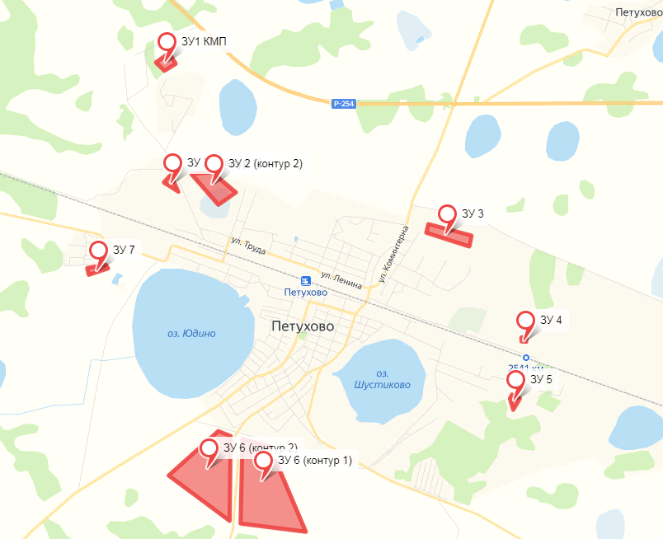

Приложение 2 к Правилам выпаса и прогона сельскохозяйственных животных на территории Петуховского муниципального округа Курганской области
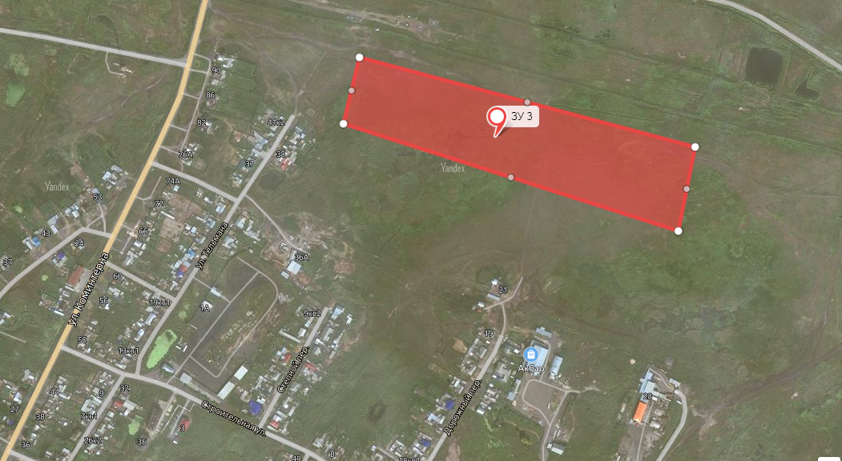

Приложение 3 к Правилам выпаса и
прогона сельскохозяйственных животных
на территории Петуховского
муниципального округа
Курганской области
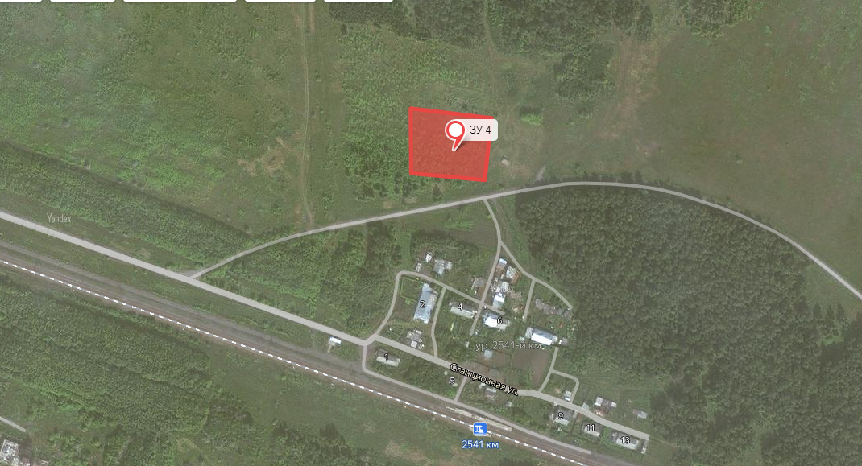
Приложение 4 к Правилам выпаса и
прогона сельскохозяйственных животных
на территории Петуховского
муниципального округа
Курганской области
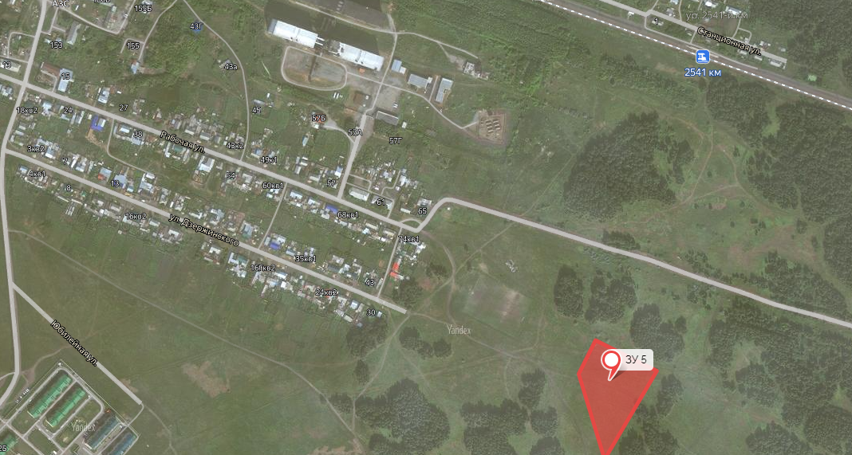
Приложение 5 к Правилам выпаса и
прогона сельскохозяйственных животных
на территории Петуховского
муниципального округа
Курганской области
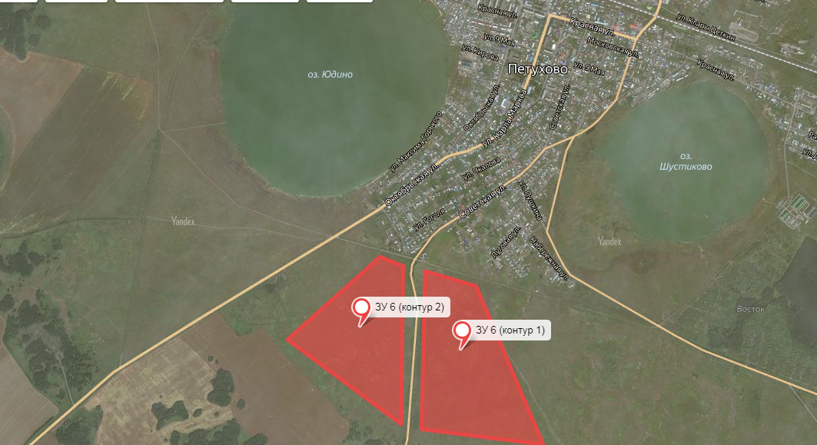
Приложение 6 к Правилам выпаса и
прогона сельскохозяйственных животных
на территории Петуховского
муниципального округа
Курганской области
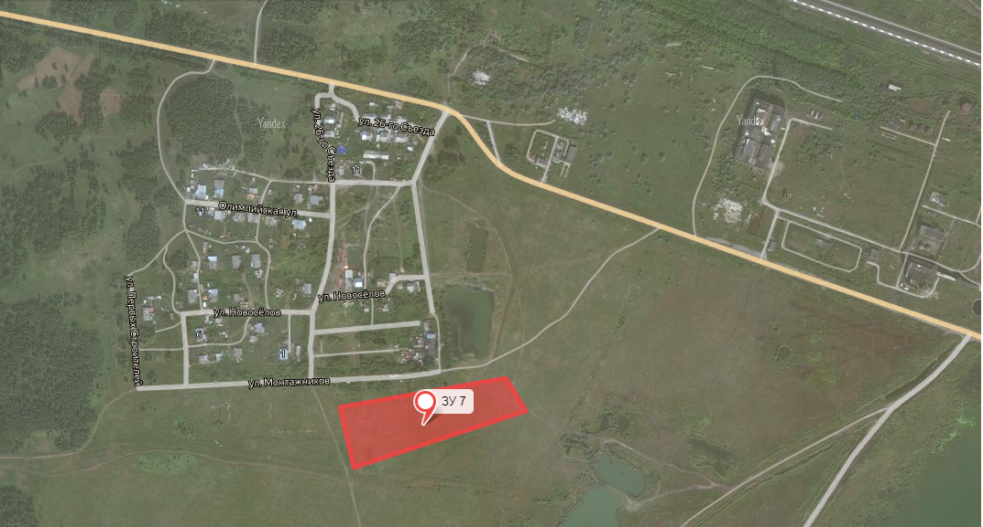

Приложение 7 к Правилам выпаса и прогона сельскохозяйственных животных
на территории Петуховского муниципального округа Курганской области
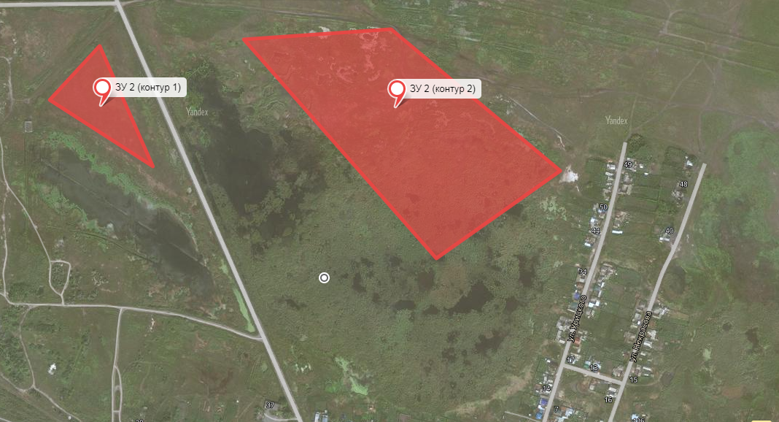

Приложение 8 к Правилам выпаса и
прогона сельскохозяйственных животных
на территории Петуховского
муниципального округа
Курганской области
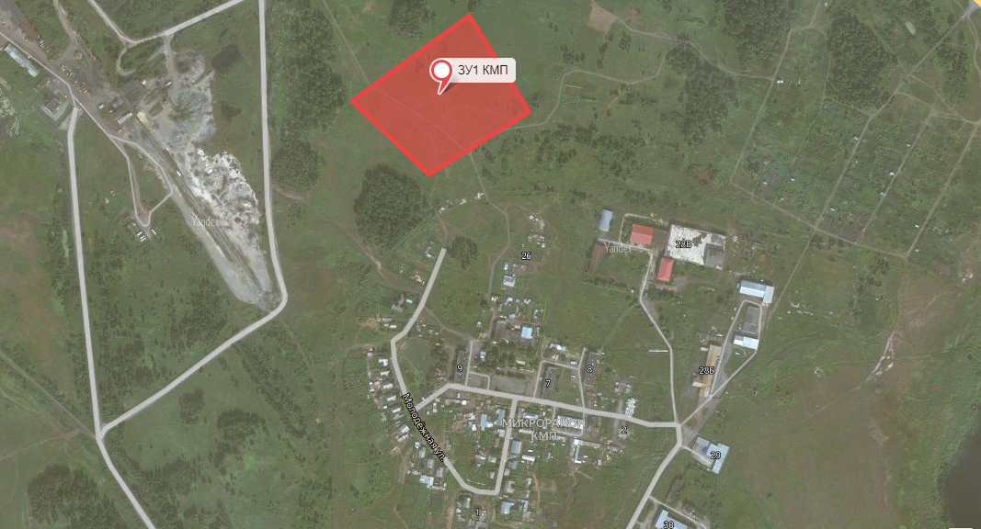

Схема расположения мест для выпаса скота с. Актабан
ул
Мира
ул. Октябрьская
ул

Советская
ул. Школьная
ул Береговая
пер. Советский
Место для выпаса скота

Схема расположения мест для выпаса скота с. Большое Каменное
ул. Набережная
ул. Восточная
ул. Верхняя
Место для выпаса скота

Приложение 9 к Правилам выпаса и
прогона сельскохозяйственных животных
на территории Петуховского
муниципального округа
Курганской области

Специально отведенные места для выпаса сельскохозяйственных
животных село Пашково:
Пастбище 1 расположено в 300 м. на север от с. Пашково, ограничено с юга лесным массивом с севера и запада озером.
Пастбище 2 расположено в 200 м. на юг от с. Пашково, ограничено с севера озером с юга лесным массивом.
Специально отведенные места для выпаса сельскохозяйственных
животных село Петухово:

Пастбище 1 расположено в 200 м. на восток от с. Петухово, урочище «Займище» ограничено лесным массивом .
Пастбище №2 расположено в 300 м на восток от с.Петухово урочище «Сучёво» ограничено дорогой
Пастбище 3 «Тимкино» расположено в 500 м. юго- восточнее с.Петухово , ограничено с востока озером.
Пастбище 4 «Бугор» расположено на юго -востоке с.Петухово у озера «Гребешки».
Пастбище расположено северо- восточнее села Троицкое в урочище « У плотины» «За лог» «Макаровы колки».
Пастбище д.Казанцевское (ЛПХ физических лиц) расположено с восточной, южной, западной стороны села.

Специально отведенные места для выпаса сельскохозяйственных
животных село Новоберезово:

Пастбище 1 расположено в 300 м. на юг от с. Новоберезово, ограничено с юга лесным массивом с запада озером.
Пастбище №2 расположено в 100 м на север от с.Новоберезово ограничено с севера железной дорогой
Пастбище 3 расположено в 400 м. северо-восточнее д.Вишневка, ограничено с востока озером.

Специально отведенные места выпаса сельскохозяйственных
животных село Новогеоргиевка 2-я:
Пастбище 1 расположено в границах земельного участка с кадастровым номером 45:14:010101 и ограничено северная часть от озера Стариково по границе государственного заказника до лагеря отдыха восточная по степной дороге до болота Косачево южная- от болота Косачево строго на восток до пересечения границы заказника по степной дороге западная по границе заказника до озера Стариково
деревня Воробьи Петуховского муниципального округа Курганской области:

Пастбище 2 расположено в границах земельного участка с кадастровым номером 45:14:011101 примерно в 200 метрах по направлению на запад от д.Воробьи и ограничено с юго-запада-лесным массивом с севера запада озером Черемное с востока населенным пунктом.

Приложение 10 к Правилам выпаса и
прогона сельскохозяйственных животных
на территории Петуховского
муниципального округа
Курганской области

Специально отведенные места для выпаса сельскохозяйственных животных село Матасы:
Пастбище 1 расположено в 200 м. на юг от с. Матасы, ограничено с юга лесным массивом с запада озером «Матас».
Пастбище 2 расположено в 200 м. северо-восточнее с.Матасы, ограничено с востока лесным массивом и озером «Матасёнок».

Специально отведенные места для выпаса сельскохозяйственных животных село Новое Ильинское:
Пастбище 1 расположено в 500 м. на северо-запад от с. Новое Ильинское, ограничено с севера посевными полями, с юга и востока – границами населённого пункта.
Пастбище 2 расположено в 200 м. восточнее с. Новое Ильинское, ограничено с востока посевными полями, с севера искусственным водоемом «Дунай».
Специально отведенные места для выпаса сельскохозяйственных животных село Жидки:
Пастбище 1, расположенное примерно 300м западнее села от ул. Островина в пределах пастбища «Культурное», пастбище ограничено с юга –оз. Полдневое с запада - оз. Северное.
Пастбище 2, расположенное примерно 800м на восток от пер. Лесной пределах земельного участка «Мосинская степь».
Специально отведенные места для выпаса сельскохозяйственных животных село Большое Приютное:
Пастбище 1 расположено в 228 м на западе от с. Большое Приютное, ограничено с юга лесным массивом с севера и запада озером.
Пастбище 2 расположено в 300 м восточнее с. Большое Приютное, ограничено с востока лесным массивом с юга озером.
Пастбище 3 расположено в 100 м западнее д. Малое Приютное, ограничено с юга лесным массивом с севера и запада озером.
Пастбище 4 расположено в 100 м восточнее д. Малое Приютное, ограничено с востока лесным массивом с юга озером.
Пастбище 5 расположено в 500м северо-западнее д. Подувальная , ограничено с юга озером.

Специально отведенные места для выпаса сельскохозяйственных животных село Большое Гусиное:
Пастбище 1 расположено в 300 м. на юг от с. Большое Гусиное, ограничено с юга лесным массивом с севера и запада озером.
Пастбище 2 расположено в 400 м. северо-восточнее с. Большое Гусиное, ограничено с востока лесным массивом с юга искусственным водоемом «Речка».
Приложение 11 к Правилам выпаса и
прогона сельскохозяйственных животных
на территории Петуховского
муниципального округа
Курганской области

Специально отведенные места для выпаса сельскохозяйственных
животных село Зотино:
Пастбище 1 с.Зотино (ЛПХ физических лиц): расположено в 200 м. на юг от с. Зотино, ограничено с востока высоким насыпным грейдером, сеновал, первый увал, в направлении на северо-запад до старого грейдера.
Пастбище 2с.Зотино ( КФХ Хамитов) расположено с северо-запада с.Зотино от старого насыпного грейдера, вся северная сторона до трассы "Иртыш", «Зотинская степь», восточная сторона до грейдера ведущего на первый Увал.
Специально отведенные места для выпаса сельскохозяйственных
животных село Горбунешное:
Пастбище с.Горбунешное ( ЛПХ физических лиц) расположено с восточной, южной и западной стороны села.
Специально отведенные места для выпаса сельскохозяйственных
животных село Октябрьское:
Пастбище расположено примерно 200 метров от деревни, ограничено с севера посевными площадями.
Специально отведенные места для выпаса сельскохозяйственных
животных село Рынки:
Пастбище 1 расположено 200 м на северо-восток от с.Рынки, ограничено с запада лесным массивом с юго-востока озером «Крутенькое».
Пастбище 2 расположено в 200 м восточнеее села Рынки до д.Староберезово.

Приложение 12 к Правилам выпаса и
прогона сельскохозяйственных животных
на территории Петуховского
муниципального округа
Курганской области

Схема расположения мест для выпаса скота
с. Стрельцы и д. Теплодубровное

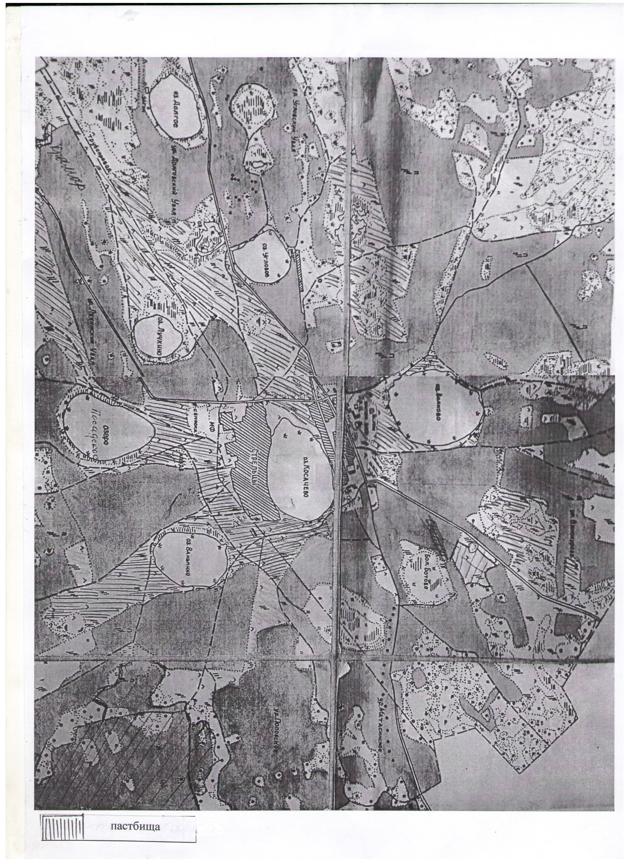

Приложение 13 к Правилам выпаса и
прогона сельскохозяйственных животных
на территории Петуховского
муниципального округа
Курганской области
Схема расположения мест для выпаса скота
с. Богданы
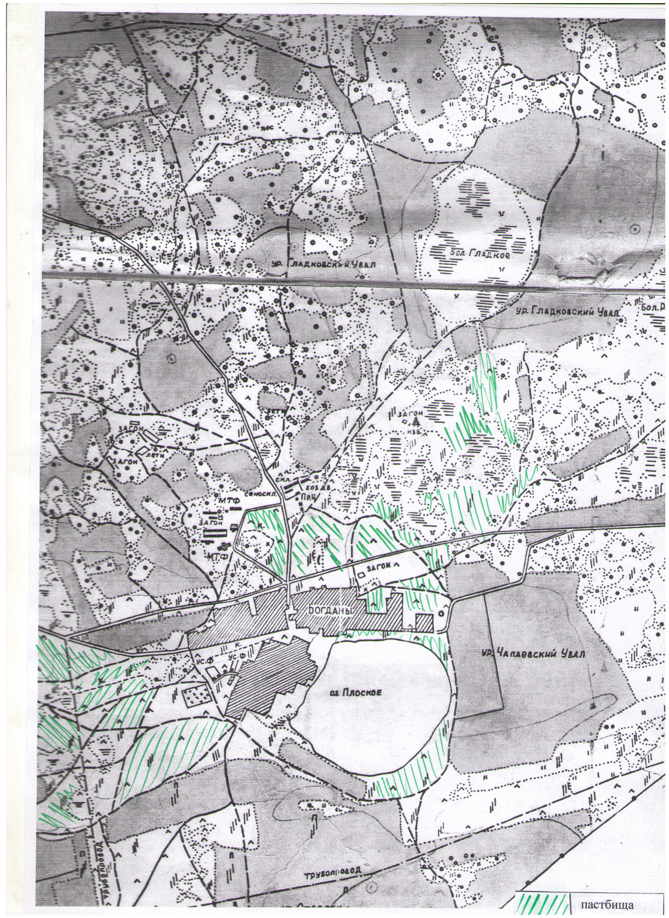

Приложение 14 к Правилам выпаса и
прогона сельскохозяйственных животных
на территории Петуховского
муниципального округа
Курганской области

Схема расположения мест для выпаса скота
с. Утчанское
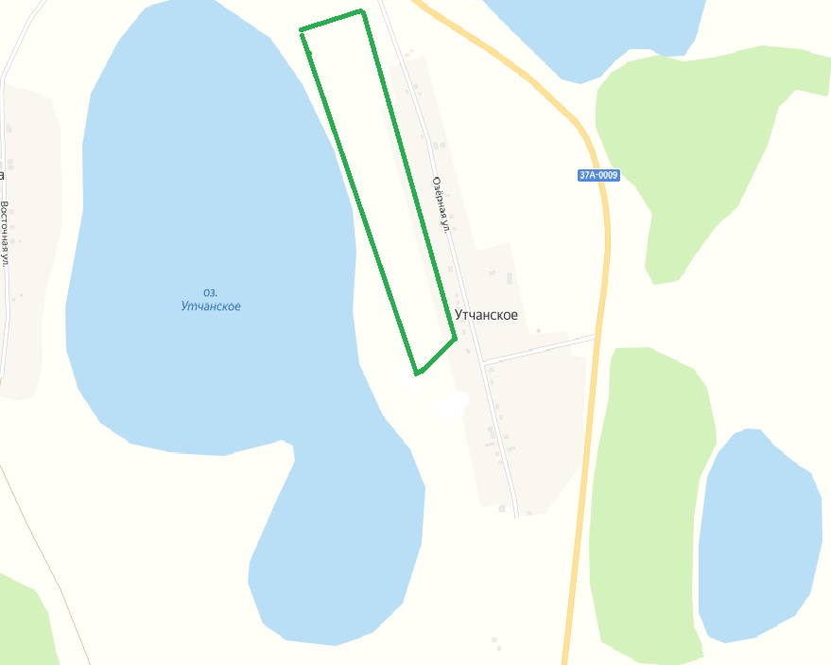

Приложение 15 к Правилам выпаса и
прогона сельскохозяйственных животных
на территории Петуховского
муниципального округа
Курганской области

Схема расположения мест для выпаса скота
пос. Курорт Озеро Медвежье
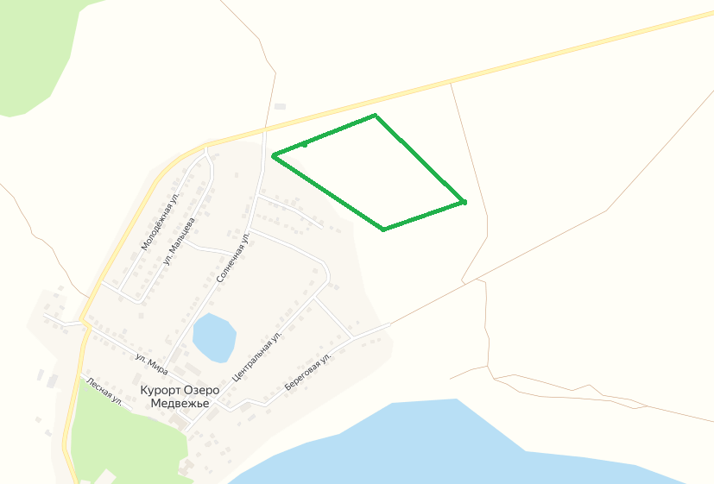
Приложение 16 к Правилам выпаса и
прогона сельскохозяйственных животных
на территории Петуховского
муниципального округа
Курганской области
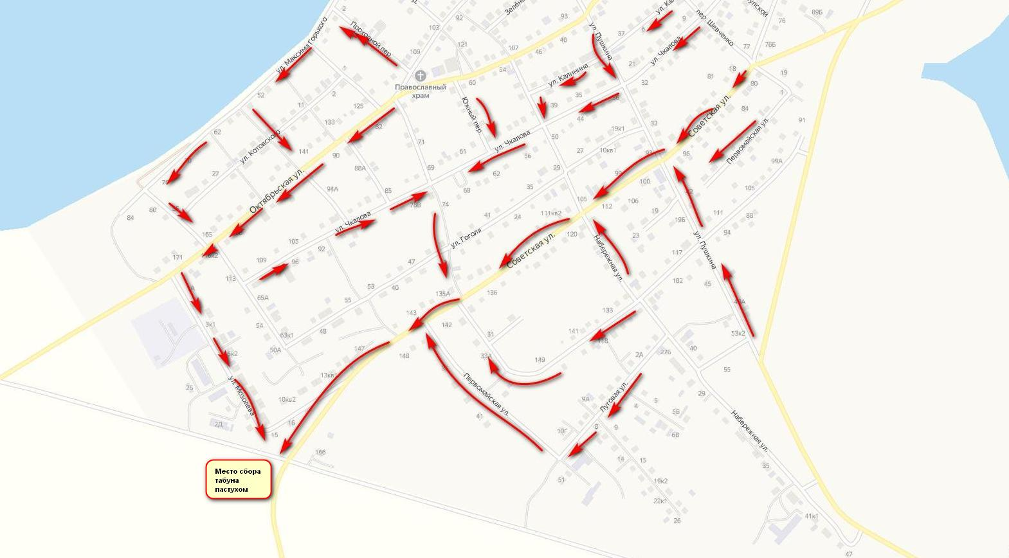

Приложение 17 к Правилам выпаса и
прогона сельскохозяйственных животных
на территории Петуховского
муниципального округа
Курганской области
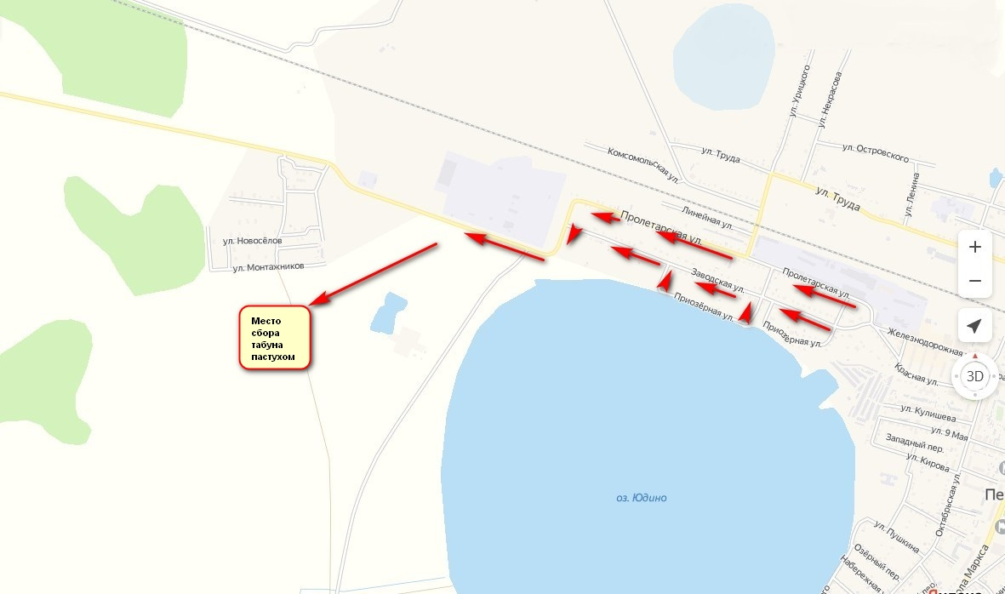
Приложение 18 к Правилам выпаса и
прогона сельскохозяйственных животных
на территории Петуховского
муниципального округа
Курганской области
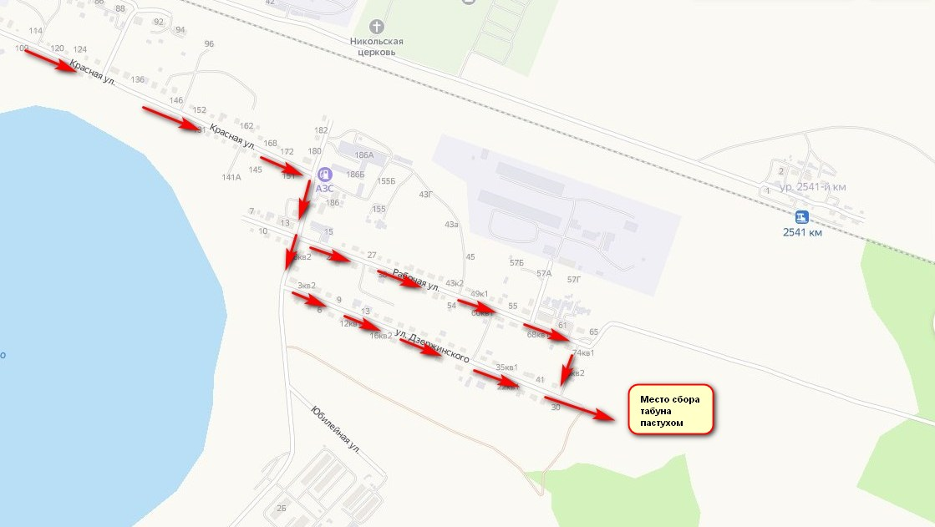
Приложение 19 к Правилам выпаса и
прогона сельскохозяйственных животных
на территории Петуховского
муниципального округа
Курганской области
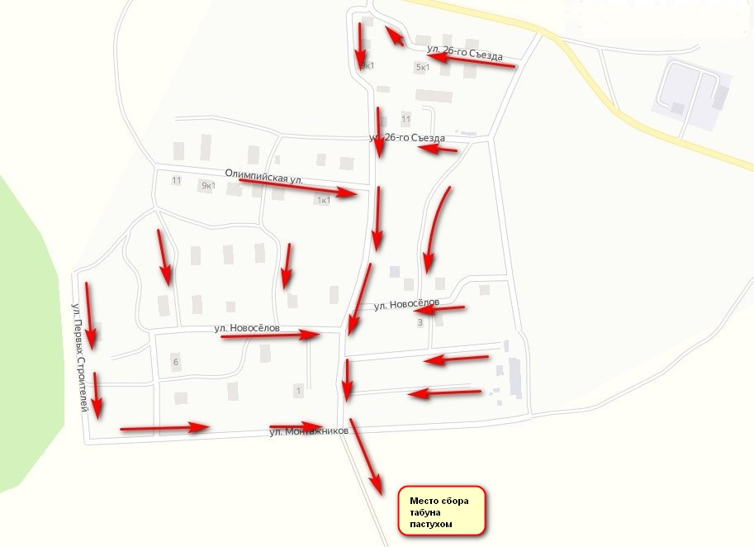
Приложение 20 к Правилам выпаса и
прогона сельскохозяйственных животных
на территории Петуховского
муниципального округа
Курганской области
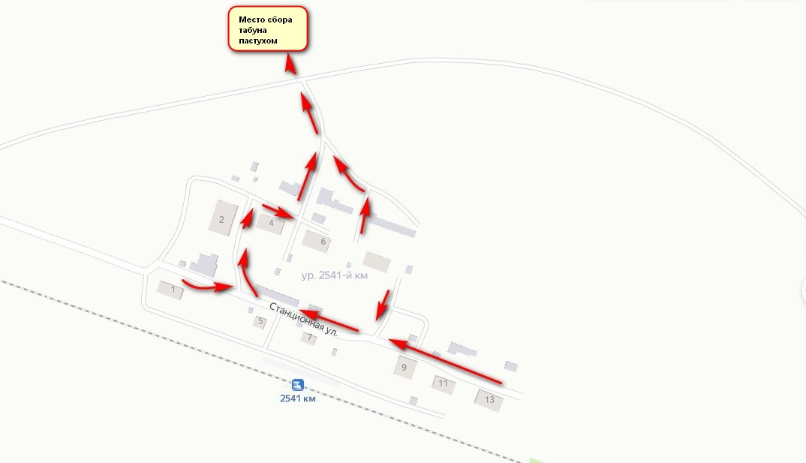
Приложение 21 к Правилам выпаса и
прогона сельскохозяйственных животных
на территории Петуховского
муниципального округа
Курганской области
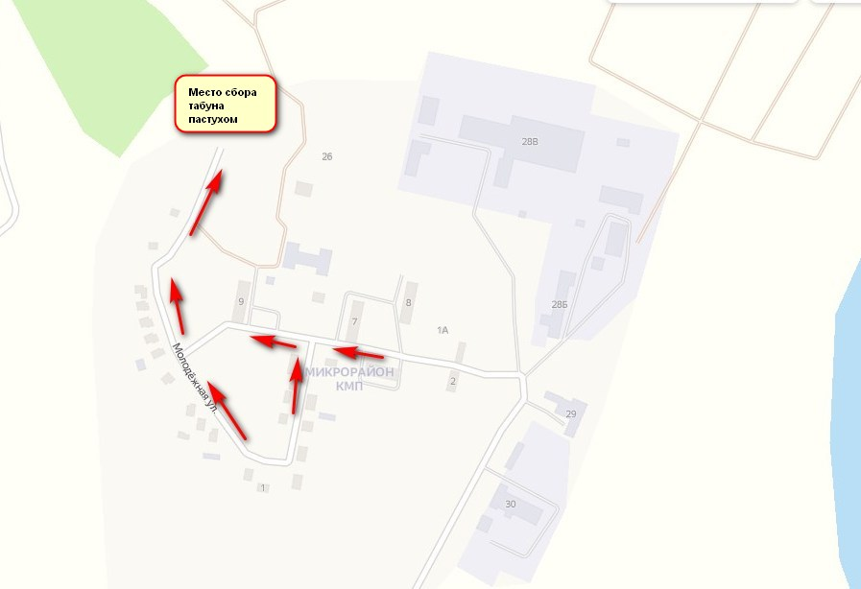

Приложение 22 к Правилам выпаса и
прогона сельскохозяйственных животных
на территории Петуховского
муниципального округа
Курганской области
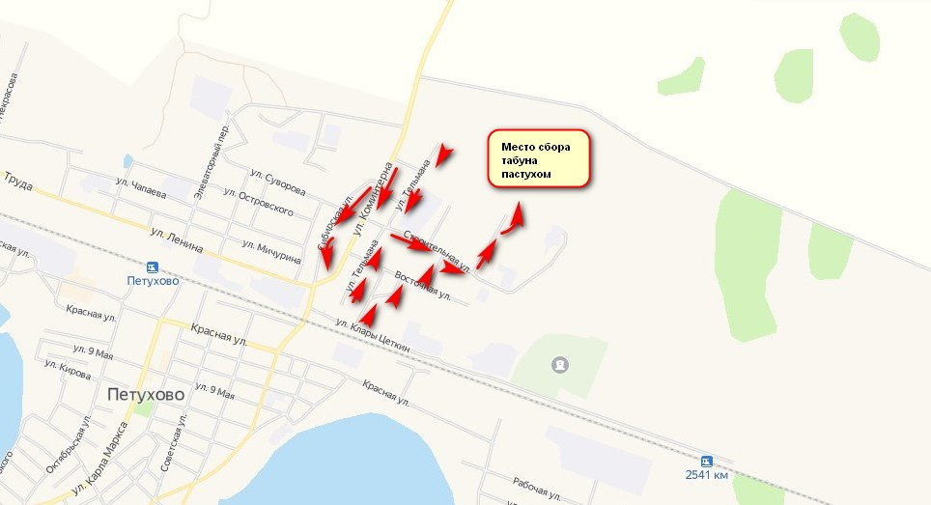
Приложение 23 к Правилам выпаса и
прогона сельскохозяйственных животных
на территории Петуховского
муниципального округа
Курганской области

Маршрут прогона скота с. Пашково.

Наименование населенного пункта | Маршрут прогона | Наименование улицы, на которой владельцы держат скот
с. Пашково | По улице Ленина и на пастбище | ул. Школьная, Спортивная
 | По ул. К.Маркса, Ул. Мира и на пастбище | ул. К.Маркса, ул. Мира
 | По ул. Ленина | Ул. Калинина

Маршрут прогона скота с. Петухово, с.Троицкое, д.Казанцевское.

Населенный пункт | Место сбора | Маршрут прогона | Наименование улиц, на которых владельцы держат скот
с.Петухово | Начало  ул.Луговая по  ул. Школьная по  ул. Еськова  ул.Набережная | От места сбора по ул.  Луговая , ул.Школьная по саду на ул. Еськова ул.Набережная и на пастбище «Займище» «Тимкино» «Сучово» «Бугор» | Ул. Луговая,  ул.Школьная,  ул. Еськова,  ул.Набережная .
с..Троицкое | ул.Молодежная  ул.Береговая | От места сбора по ул. Береговая через грейдер на пастбище № 2 | ул. Молодежная  ул.Береговая
Д. Казанцевское | ул.Школьная  ул.Приозерная | От места сбора на пастбище | ул. Школьная,  ул.Приозерная

Маршрут прогона скота с. Новоберезово, д.Вишневка.

Населенный пункт | Место сбора | Маршрут прогона | Наименование улиц, на которых владельцы держат скот
С. Новоберезово | Начало  ул. Березовская  ул. Луговая | От места сбора по ул.  Березовская поворот на ул. Молодежная и на пастбище №1,  по улице Луговая до улицы Молодежная и на пастбище № 1 | Ул. Березовская,  ул. Молодежная,  ул. Луговая
С. Новоберезово | Ул. Березовская, д.7 | От места сбора по ул. Березовская через грейдер на пастбище № 2 | Ул. Березовская
Д. Вишневка | Начало  Ул. Лесная | От места сбора по ул. Лесной на пастбище | Ул. Лесная

Маршрут прогона скота с. Новогеоргиевка 2-я, д.Воробьи.

№ п/п | Место сбора | Маршрут прогона | Наименование улицы, на которой  Владельцы держат скот
с. Новогеоргиевка 2-я | Перекресток  Ул.Центральная | От места сбора Перекресток  Ул.Центральная далее по улице Центральная на пастбище №1 | Ул. Центральная
 | Перекресток улица Молодежная | От места сбора Перекресток  Ул. Молодежная далее по улице Центральная на пастбище №1 | Ул. Молодежная
 | Начало улицы Советская  Перекресткок переулок Восточный  Перекресток переулок Фермерский  Перекресток переулок Южный  Перекресток переулок Школьный | Начало улицы Советская далее до конца улицы на пастбище  Перекресткок переулка Восточный  Перекресток переулка Фермерский  Перекресток переулка Южный  далее по улице Советская на пастбище №1 | ул Советская  переулок Восточный  переулок Фермерский  переулок Южный  переулок Школьный
д.Воробьи | Начало улицы Воробьевская | Начало улицы Воробьевская далее по улице Воробьевская к месту пастбища №2 | ул Воробьевская
 | Начало улицы  Плакуновская | Начало улицы Плакуновская далее по улице Плакуновская к месту пастбища№2 | ул.Плакуновская

Маршрут прогона скота с. Матасы.

Наименование населенного пункта | Маршрут прогона | Наименование улицы, на которой владельцы держат скот
с. Матасы | С ул. Приозёрной от д.20 вдоль озера Матас на пастбище | ул. Приозёрная
 | С ул.Приозёрная от д.11 по проулку на ул.Береговая и на пастбище | Ул.Приозёрная
 | С ул.Зелёной от д.7 вдоль, направо на ул.Береговую и на пастбище | ул. Зелёная

Маршрут прогона скота с.Новое Ильинское.

Наименование населенного пункта | Маршрут прогона | Наименование улицы, на которой владельцы держат скот
с. Новое Ильинское | По ул. Молодежная до переулка Широкий, по переулку Широкий на ул. Школьная, далее по ул. Школьная на пастбище | ул. Молодежная
 | По ул. Заречная на ул. Школьная, далее по ул. Школьная на пастбище | ул. Заречная
 | По ул. Школьная | ул. Школьная
 | По переулку Широкий на ул. Школьная, далее по ул. Школьная на пастбище | пер. Широкий
 | По ул. Центральная на ул. Школьная, далее по ул. Школьная на пастбище | ул. Центральная
 | По ул. Зеленой на ул. Заречная, по ул. Заречная на ул. Школьная, далее по ул. Школьная на пастбище | пер. Зеленый

Маршрут прогона скота с.Жидки.

№  п/п | Место сбора | Маршрут прогона | Наименование улицы  на которой  владельцы держат скот
1  с.Жидки | Ул. Новая от дома 8/2,  Ул. Новая от дома 19 | От места сбора ул. Новая далее по ул.Центральная, ул. Островина  на пастбище 1 | Ул. Новая,  Ул. Центральная,  Ул. Островина
2  с.Жидки | Ул. Новая от дома № 28,  Ул Новая от дома 25/1 | От места сбора  Ул. Новая далее по переулку Солнечный, далее по ул. Центральной захват с пер. Лесного | Ул. Новая,  Пер. Солнечный,  Ул. Центральная,  Пер. Лесной
Маршрут прогона скота с.Большое Приютное, д.Малое Приютное,д.Подувальная.

Наименование населенного пункта | Маршрут прогона | Наименование улицы, на которой владельцы держат скот
Большое Приютное | По ул. им. Сергея Баева на пастбище | ул. им. Сергея Баева
 | По ул. Молодежная на ул. Кротовская, далее по ул. им. Сергея Баева на пастбище | ул. Молодежная  ул. Кротовская
 | По ул. Сметанная на ул. им. Сергея Баева на пастбище | ул. Сметанная
 | По ул. Береговой на пастбище | ул. Береговая
д. Малое Приютное | По ул. Центральной на пастбище | ул. Центральная
д. Подувальная | ул. Садовая на ул. Школьную , далее до школы на ул. Центральную до пастбища | ул. Садовая  ул. Школьная  ул. Центральная

Маршрут прогона скота с.Большое Гусиное.

Наименование населенного пункта | Маршрут прогона | Наименование улицы, на которой владельцы держат скот
с. Большое Гусиное | По переулку Южно-Молодежный на ул. Южную, далее по ул. Южной на пастбище | ул. Молодежная
 | По переулку Бычковский на ул. Южную, далее по ул. Южной на пастбище | ул. Северная
 | По ул. Южная | ул. Южная

Маршрут прогона скота с.Рынки.

Наименование населенного пункта | Маршрут прогона | Наименование улицы, на которой владельцы держат скот
с. Рынки | С улицы Мира по ул. Молодежная далее на пастбище | ул.Мира, Молодежная.
 | С ул.Горького и на пастбище | ул. Горького
 | С ул.Береговая направо на ул.Пушкина и на пастбище | ул. Береговая, ул.Пушкина.

Маршрут прогона скота с.Зотино, с.Горбушное.

Наименование населенного пункта | Маршрут прогона | Наименование улицы, на которой владельцы держат скот
с. Зотино | По улице Майской на пастбище № 1 | ул. Майская
 | По улице Школьная на пастбище № 1 | ул. Школьная
 | По улице Центральная на пастбище № 1  По улице Южная на пастбище № 1  По улице Сибирская на пастбище № 2 | ул. Центральная  ул.Южная  ул.Сибирская
с.Горбунешное | По улице Приозерная на пастбище  По улице Школьная | Ул.Приозерная  Ул.Школьная

Маршрут прогона скота с.Октярьское.

Наименование населенного пункта | Маесто сбора | Маршрут прогона | Наименование улицы, на которой владельцы держат скот
с. Октябрьское | Пер.Центральный | От места сбора по ул.Мозолева, пер.Широкий. | ул.Мозолева, ул.Зеленая.
с. Октябрьское | ул.Черемушки | ул. Черемушки- пер.Первомайский, ул.Гагарина, пер.Широкий. | ул.Черемушки

Маршрут прогона скота с.Стрельцы.

Наименование населенного пункта | Маршрут прогона | Наименование улицы, на которой владельцы держат скот
с. Стрельцы | По ул. Молодежной на пастбище | ул. Молодежная
 | По ул. Советской в переулок между домами д.36 и д.38 на пастбище | ул. Советская (восточная сторона)
 | По ул. Советской, переулок на ул. Озерную д.28 и по ул. Озерной на пастбище | ул. Советская (западная сторона)
 | По ул. Озерной на пастбище | ул. Озерная (западная сторона)
 | По ул. Озерной в переулок между домами № 58/2 и №60 на ул. Советскую переулок между домами д.36 и д.38 на пастбище | ул. Озерная (восточная сторона)
Д. Теплодубровное | По ул. Школьной прогон между домами №33 и 37 на пастбище | Ул. Школьная
С. Богданы | По ул. Советской, ул. Труда и ул. Мира на пастбище западнее с. Богданы | Ул. Советская,. ул. Труда и ул. Мира
 | По ул. Мира на пастбище восточнее с. Богданы | Ул. Мира д.1
Маршрут прогона скота с.Актабан.
Наименование населенного пункта | Маршрут прогона | Наименование улицы, на которой владельцы держат скот
с. Актабан | По улице Береговая и на пастбище | ул. Береговая
 | По ул. Школьная, ул. Октябрьская и на пастбище | ул.Школьная , ул. Октябрьская
Маршрут прогона скота пос. Курорт Озеро Медвежье, с.Утчанское.

Наименование населенного пункта | Маршрут прогона | Наименование улицы, на которой владельцы держат скот
пос. Курорт Озеро Медвежье | По ул.Мальцева, ул.Мира, Солнечная. | ул.Мальцева.
с. Утчанское | ул. Озерная | ул.Озерная

Ответственный за выпуск - главный специалист отдела организационной и кадровой работы Администрации Петуховского муниципального округа Л.А. Лапухина
информационный бюллетень  ВЕСТНИК ПЕТУХОВСКОГО МУНИЦИПАЛЬНОГО ОКРУГА | Издатель: Администрация Петуховского муниципального округа  Учредители: Дума Петуховского мунициального округа, Администрация Петуховского муниципального округа  Адрес учредителя, издателя:  641640, Курганская обл., Петуховский район, г. Петухово, ул. К.Маркса, 27. | Вестник Петуховского муниципального округа  распространяется бесплатно | Отпечатан  в Администрации Петуховского муниципального округа  Адрес:641640, Курганская обл., Петуховский район,  г. Петухово, ул. К.Маркса, 27.  Тираж: 50 экз.

